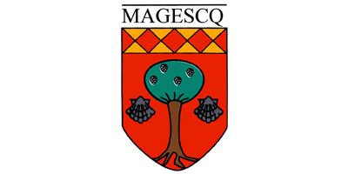
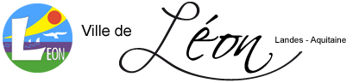
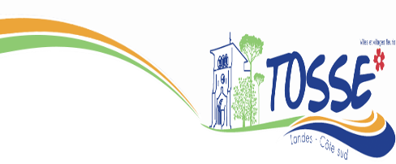

Bonjour,
Les communes de Léon, Magescq, Saubion et Tosse organisent ensemble depuis plusieurs années des actions et de nombreux séjours pour les jeunes.
Certains d’entre vous ont ainsi pu partir à Mézels, Oloron, Perpignan, Barcelone, La Rochelle, Hyères, Paris, Nice ou encore pour les plus anciens en Corse.
Pour faciliter l’organisation du séjour en Corse en 2013, une ATEC (Association Temporaire d’Enfants Citoyens) avait vu le jour : l’association ANIM’ACTION 40, regroupement de jeunes des 4 communes.
Nous souhaitons aujourd’hui la réactiver afin de préparer de nouvelles actions selon vos envies et vos souhaits : journées sportives, soirées, projets de séjours évidemment, et autres…
Pour tous les jeunes intéressés par cette idée, nous vous invitons à l’Assemblée Générale de l’association ANIM’ACTION 40 le :
VENDREDI 24 MARS 2017
SALLE DE LA MAIRIE DE MAGESCQ
A 18h30

Dans un premier temps, après avoir rappelé les objectifs et le fonctionnement d’une association, nous procèderons à l’élection des 6 membres du nouveau Bureau.
Ont le droit de vote et peuvent se présenter à l’élection : tous les jeunes nés entre 2001 et 2005, domiciliés à Tosse, Saubion, Léon ou Magescq.
Pendant le dépouillement, nous projetterons la vidéo du séjour Neige 2017 auquel auront participé certains d’entre vous du 27 février au 03 mars à Piau-Engaly.
A l’issue de la projection, nous annoncerons les résultats du vote, et les 6 élus se réuniront pour élire le président, le secrétaire, le trésorier, et leurs adjoints respectifs.
Un pot convivial pour les représentants des institutions, les parents, les jeunes et les élus clôturera la soirée.
Pour mieux comprendre ce qu’est une ATEC, et présenter sa candidature, voir au verso.

Coordonnées des professionnels de vos structures :
Tosse-Saubion : Charlène Poser & Caroline Vicens : 06 26 78 21 25 (clshsaubiontosse@hotmail.fr)
Léon : Emilie Gateau : 05 58 48 74 32 (centredeloisirsleon@orange.fr)
Magescq : Seb. Saubadu : 05 58 47 79 02 (alsh.magescq@gmail.com)
QUELQUES PRECISIONS EN QUATRE QUESTIONS
Qu’est-ce qu’une ATEC ?
C’est une association ayant pour but de prouver la capacité des enfants et des jeunes (moins de 18 ans) à participer à la vie et la construction de leurs communes. Ses membres ont une volonté partagée d’agir pour améliorer leur vie quotidienne, et se rassembler en association de fait.
L’ATEC est accompagnée par les professionnels de chaque structure, et soutenue par l’organisme des Francas des Landes en termes d’assurance, d’aide à la gestion financière, de soutien à l’organisation et à l’animation des actions…
Qui peut se présenter et être élu ?
Tout jeune qui réside à Magescq, Léon, Tosse ou Saubion, né entre 2001 et 2005, et qui a réellement envie de s’investir dans l’organisation et la préparation des travaux de l’ATEC.
Pour limiter la quantité de personnes concernées par les réunions futures, il a été décidé que le Bureau serait composé de 6 personnes à élire : président, secrétaire, trésorier, et leurs adjoints.
En quoi ça consiste d’être élu ? d’être membre de l’association ?
Les élus au Bureau seront amenés à participer régulièrement à des réunions avec les professionnels, à représenter les membres et leurs idées, et travailleront à la mise en place des projets choisis.
Les membres de l’association pourront évidemment prendre part à ces différents projets, et proposer leur aide ponctuelle, même si leur investissement est plus variable.
Comment se présenter à l’élection du Bureau de l’ATEC ?
Il faut déposer sa candidature par écrit auprès du directeur de sa structure, sur papier libre ou par mail (indiqués au recto) absolument avant le mercredi 15 mars 2017.
Pour plus de renseignements, n’hésitez pas à joindre les responsables des structures de vos communes !
